LKW-Abschleppwagen mit Kompaktstrahlern von LemTec Innova
ADAC Abschleppdienst mit neuer Sicherheitsbeleuchtung
Viersen, Oktober 2015 – Wenn LKW auf Straßen und Autobahnen liegen bleiben oder nach einem Unfall geborgen werden müssen, haben Abschleppwagen ihren Einsatz. Damit bei jeder Witterung die Bergungsstelle optimal ausgeleuchtet und einsehbar ist, müssen die Fahrzeuge eine 100 prozentig zuverlässige Beleuchtung aufweisen. Sie sorgt für verbesserte Arbeitsbedingungen und erhöht die Arbeitssicherheit vor Ort. Im Zuge einer lichttechnischen Umrüstung seiner LKW-Schlepper entschied sich der Nordrhein-Westfälische ADAC Abschleppdienst Bröker für COB-LED-Kompaktstrahler des Leuchtenherstellers LemTec Innova. Die Anforderungen an die Leuchten: Sie müssen stoß- und vibrationsfest sein und über eine sehr hohe Helligkeit verfügen.
An zwei großen LKW-Abschleppwagen wurden die alten Halogenleuchten durch leistungsstarke COB-LED-Strahler in der Ausführung 24 Volt Gleichstrom ersetzt. Montiert wurden zwei Leuchttypen, die eine hohe Tiefenwirkung und einen breiten Abstrahlwinkel aufweisen: Der 225TGM mit 13 Watt sorgt für eine Grundausleuchtung rund um das Fahrzeug und der 226UB mit 40 Watt für die Beleuchtung des weiteren Umfeldes. Optimale Lichtverhältnisse werden durch eine tageslichtnahe Farbtemperatur von 5.250 Kelvin und eine bessere Farbwiedergabequalität erzielt. Beides unterstützt die Erkennung von Details bei Reparaturarbeiten und bei der Beseitigung von Glas oder anderen Kleinteilen nach Unfällen. Zudem ist die gesamte Anschlussleistung entsprechend geringer, so dass bei LKW-Abschleppwagen ohne Generatorunterstützung eine längere Beleuchtungszeit im Batteriebetrieb problemlos möglich ist.
Starke Leuchten für starke Fahrzeuge
Ein massiver Aluminiumvollguss, eine hochwertige Beschichtung und eine hohe Schutzart nach IP65 bis IP67 machen die Leuchten robust und widerstandsfähig. So können mechanische Belastungen oder unterschiedliche Witterungseinflüsse den Kompaktstrahlern nichts anhaben. Praktisch: Die COB-LED-Leuchten sind wartungsfrei im Betrieb. Das spart die Reparatur- und Austauschkosten. Zudem gibt es eine Vielzahl an Spezifikationsmöglichkeiten, wie Kabellänge, Schlagfestig- und Stoßfestigkeit.
Weitere Arbeiten geplant
Nach der Installation der Beleuchtung zeigte sich das Unternehmen Bröker sehr zufrieden und plant nun gemeinsam mit LemTec Innova die lichttechnische Umrüstung weiterer Fahrzeuge, des Außengeländes sowie einer Neubauhalle.
Zeichen: 2.349 (mit Leerzeichen)

Pressebilder:  LemTec Innova_ADAC Abschleppwagen1.jpg  LemTec Innova_ADAC Abschleppwagen2.jpg  1772 x 1181 Pixel, 300 dpi  Bildunterschrift:  Der ADAC Abschleppdienst Bröker stattete zwei seiner LKW-Schlepper mit robusten Kompaktstrahlern von LemTec Innova aus. Die Bautypen 225TGM und 226UB sind sehr leistungsstark und sorgen für mehr Sicherheit am Einsatzort. | 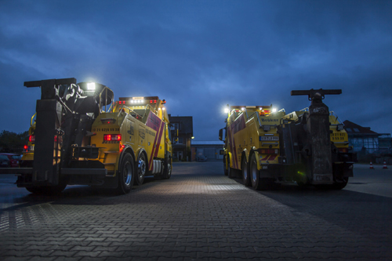  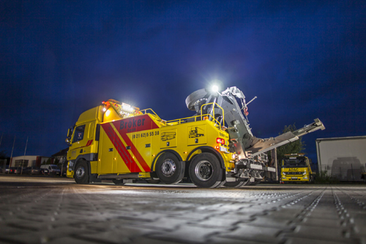

Über LemTec Innova

Wartungsfrei und innovativ: Mit seinen Produkten deckt die LemTec Innova GmbH & Co. KG ein umfangreiches Sortiment an Industrieleuchten ab. Neben Strahlern, Flutern, Scheinwerfern, Hallen- sowie Mastansatzleuchten bietet das Unternehmen einen rundum Service von Lichtberechnungen bis hin zu Praxisschulungen. Ob Prototypen, Kleinserienprodukte oder kundenspezifische LED-Beleuchtungslösungen – der Hersteller produziert höchste Qualität für Industrie und Gewerbe. Der Vertrieb der LED-Leuchten erfolgt über den Elektrofachgroßhandel. Sitz des im Jahr 2007 gegründeten mittelständischen Unternehmens ist Viersen. Mit derzeit 60 Mitarbeitern und Mitarbeiterinnen, davon 30 am Standort Deutschland, ist LemTec Innova weltweit tätig und beliefert Kunden in mehr als 15 Ländern.
Weitere Informationen unter www.lemtec.de.

